日照市凌海大酒店地理位置图

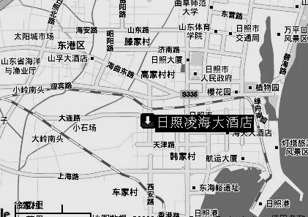

交通：
1、火车到日照火车站，乘出租车到酒店约15分钟，起步价。
2、飞机到青岛，然后长途汽车到日照长途总站，可乘14路公交车到酒店；或乘出租车到酒店，12元左右。
3、长途汽车到日照长途汽车东站，打出租车起步价到酒店。

